Техникалық инспекция саласында мемлекеттік қызметтер көрсету регламенттерін бекіту туралы
Күшін жойған
Қарағанды облысының әкімдігінің 2014 жылғы 1 тамыздағы № 41/02 қаулысы. Қарағанды облысының Әділет департаментінде 2014 жылғы 2 қыркүйекте № 2734 болып тіркелді. Күші жойылды - Қарағанды облысының әкімдігінің 2015 жылғы 23 қыркүйектегі № 56/01 қаулысымен
Ескерту. Күші жойылды - Қарағанды облысының әкімдігінің 23.09.2015 № 56/01 (алғашқы ресми жарияланған күнінен кейін күнтізбелік он күн өткен соң қолданысқа енгізіледі) қаулысымен.
Қазақстан Республикасының 2001 жылғы 23 қаңтардағы "Қазақстан Республикасындағы жергілікті мемлекеттік басқару және өзін-өзі басқару туралы", 2013 жылғы 15 сәуірдегі "Мемлекеттік көрсетілетін қызметтер туралы", "Техникалық инспекция саласында мемлекеттік қызметтер көрсету стандарттарын бекіту туралы" Қазақстан Республикасы Үкіметінің 2014 жылғы 3 наурыздағы № 171 қаулысына сәйкес Қарағанды облысының әкімдігі ҚАУЛЫ ЕТЕДІ:
1. Қоса беріліп отырған:
1) "Тракторлардың және олардың базасында жасалған өздігінен жүретін шассилер мен механизмдерді, монтаждалған арнайы жабдығы бар тіркемелерді қоса алғанда, олардың тіркемелерінің, өздігінен жүретін ауыл шаруашылығы, мелиоративтік және жол-құрылыс машиналары мен механизмдерінің, сондай-ақ жүріп өту мүмкіндігі жоғары арнайы машиналардың кепілін тіркеу және мемлекеттік тіркеу туралы куәлік беру" мемлекеттік көрсетілетін қызмет регламенті;
2) "Тракторларды және олардың базасында жасалған өздігінен жүретін шассилер мен механизмдерді, өздігінен жүретін ауыл шаруашылығы, мелиоративтік және жол-құрылыс машиналары мен механизмдерін, сондай-ақ жүріп өту мүмкіндігі жоғары арнайы машиналарды жүргізу құқығына куәліктер беру" мемлекеттік көрсетілетін қызмет регламенті;
3) "Тракторларды және олардың базасында жасалған өздiгiнен жүретiн шассилер мен механизмдердi, өздiгiнен жүретiн ауыл шаруашылығы, мелиоративтiк және жол-құрылыс машиналары мен механизмдерiн, сондай-ақ жүріп өту мүмкіндігі жоғары арнайы машиналарды сенiмхат бойынша басқаратын адамдарды тiркеу" мемлекеттік көрсетілетін қызмет регламенті;
4) "Тракторларды және олардың базасында жасалған өздiгiнен жүретiн шассилер мен механизмдердi, монтаждалған арнайы жабдығы бар тiркемелердi қоса алғанда, олардың тiркемелерiн, өздiгiнен жүретiн ауыл шаруашылығы, мелиоративтiк және жол-құрылыс машиналары мен механизмдерiн, сондай-ақ жүріп өту мүмкіндігі жоғары арнайы машиналарды нөмiрлiк тiркеу белгiлерiн бере отырып, тiркеу, қайта тiркеу" мемлекеттік көрсетілетін қызмет регламенті;
5) "Тракторларды және олардың базасында жасалған өздігінен жүретін шассилер мен механизмдерді, монтаждалған арнайы жабдығы бар тіркемелерді қоса алғанда, олардың тіркемелерін, өздігінен жүретін ауыл шаруашылығы, мелиоративтік және жол-құрылысы машиналары мен механизмдерін, сондай-ақ жүріп өту мүмкіндігі жоғары арнайы машиналарды жыл сайынғы мемлекеттік техникалық байқаудан өткізу" мемлекеттік көрсетілетін қызмет регламенті;
6) "Тракторларға және олардың базасында жасалған өздігінен жүретін шассилер мен механизмдерге, монтаждалған арнайы жабдығы бар тіркемелерді қоса алғанда, олардың тіркемелеріне, өздігінен жүретін ауыл шаруашылығы, мелиоративтік және жол-құрылыс машиналары мен механизмдерге, сондай-ақ жүріп өту мүмкіндігі жоғары арнайы машиналарға ауыртпалықтың жоқ (бар) екендігі туралы ақпарат ұсыну" мемлекеттік көрсетілетін қызмет регламенті бекітілсін.
2. Осы қаулының орындалуын бақылау облыс әкімінің жетекшілік жасайтын орынбасарына жүктелсін.
3. "Техникалық инспекция саласында мемлекеттік қызметтер көрсету регламенттерін бекіту туралы" қаулы алғаш ресми жарияланған күнінен кейiн күнтiзбелiк он күн өткен соң қолданысқа енгiзiледi.
Қарағанды облысының әкімі Н. Әбдібеков
Қарағанды облысы әкімдігінің
2014 жылғы 1 тамыздағы
№ 41/02 қаулысымен бекітілді
"Тракторлардың және олардың базасында жасалған өздігінен жүретін шассилер мен механизмдерді, монтаждалған арнайы жабдығы бар тіркемелерді қоса алғанда, олардың тіркемелерінің, өздігінен жүретін ауыл шаруашылығы, мелиоративтік және жол-құрылыс машиналары мен механизмдерінің, сондай-ақ жүріп өту мүмкіндігі жоғары арнайы машиналардың кепілін тіркеу және мемлекеттік тіркеу туралы куәлік беру" мемлекеттік көрсетілетін қызмет регламенті
1. Жалпы ережелер
1. "Тракторлардың және олардың базасында жасалған өздігінен жүретін шассилер мен механизмдерді, монтаждалған арнайы жабдығы бар тіркемелерді қоса алғанда, олардың тіркемелерінің, өздігінен жүретін ауыл шаруашылығы, мелиоративтік және жол-құрылыс машиналары мен механизмдерінің, сондай-ақ жүріп өту мүмкіндігі жоғары арнайы машиналардың кепілін тіркеу және мемлекеттік тіркеу туралы куәлік беру" мемлекеттік көрсетілетін қызметті жергілікті атқарушы органдар (облыстың, ауданның, облыстық маңызы бар қаланың) (бұдан әрі – көрсетілетін қызметті беруші) көрсетеді.
2. Көрсетілетін мемлекеттік қызмет нысаны: қағаз түрінде.
3. Көрсетілген мемлекеттік қызметтің нәтижесі тракторлардың және олардың базасында жасалған өздігінен жүретін шассилер мен механизмдерді, монтаждалған арнайы жабдығы бар тіркемелерді қоса алғанда, олардың тіркемелерін, өздігінен жүретін ауыл шаруашылығы, мелиоративтік және жол-құрылыс машиналары мен механизмдерінің, сондай-ақ жүріп өту мүмкіндігі жоғары арнайы машиналардың кепілін тіркеу және мемлекеттік тіркеу туралы куәлікті қағаз нысанда беру болып табылады.
2. Мемлекеттік қызмет көрсету процесінде көрсетілетін қызметті берушінің құрылымдық бөлімшелерінің (қызметкерлерінің) іс-қимылдар тәртібін сипаттау
4. Қазақстан Республикасы Үкіметінің 2014 жылғы 3 наурыздағы "Техникалық инспекция саласында мемлекеттік қызметтер көрсету стандарттарын бекіту туралы" № 171 қаулысымен бекітілген "Тракторлардың және олардың базасында жасалған өздігінен жүретін шассилер мен механизмдерді, монтаждалған арнайы жабдығы бар тіркемелерді қоса алғанда, олардың тіркемелерінің, өздігінен жүретін ауыл шаруашылығы, мелиоративтік және жол-құрылыс машиналары мен механизмдерінің, сондай-ақ жүріп өту мүмкіндігі жоғары арнайы машиналардың кепілін тіркеу және мемлекеттік тіркеу туралы куәлік беру" мемлекеттік көрсетілетін қызмет стандартының (бұдан әрі – Стандарт) 9-тармағында көрсетілген құжаттарды көрсетілетін қызметті алушымен ұсыну мемлекеттік қызмет көрсету бойынша рәсімді (іс-қимылдар) бастауға негіздеме болып табылады.
5. Мемлекеттік қызметті көрсету процесінің құрамына кіретін әрбір рәсімнің (іс-қимылдың) мазмұны, оның орындалу ұзақтығы:
1) көрсетілетін қызметті берушінің кеңсе маманымен көрсетілетін қызметті алушының құжаттар пакетін қабылдауы және тіркеуі – 30 (отыз) минуттан аспайды. Нәтижесі – Кіріс құжаттар журналында тіркеу, өтініштің көшірмесіне белгі қойылады;
2) көрсетілетін қызметті берушінің басшылығы хат-хабармен танысады, жауапты орындаушыны анықтайды – 30 (отыз) минут. Нәтижесі – жауапты орындаушыға құжаттарды жіберу;
3) жауапты орындаушымен қызметті алушының құжаттар пакетін тексеру, кепілін тіркеуді жасау – 1 жұмыс күн ішінде. Нәтижесі – кепілін тіркеу туралы куәлік беру.
3. Мемлекеттік қызмет көрсету процесінде көрсетілетін қызметті берушінің құрылымдық бөлімшелерінің (қызметкерлерінің) өзара іс-қимыл тәртібін сипаттау
6. Мемлекеттік көрсетілетін қызмет процесіне қатысатын көрсетілетін қызмет берушілердің, құрылымдық бөлімшелерінің (қызметкерлерінің) тізбесі:
1) кеңсе маманы;
2) басшылық;
3) жауапты орындаушы.
7. Әрбір рәсімнің (іс-қимылдың) ұзақтығын көрсете отырып, құрылымдық бөлімшелер (қызметкерлер) арасындағы рәсімдердің (іс-қимылдардың) реттілігінің сипаттамасы:
1) кеңсе маманы құжаттар пакетін қабылдауды жүзеге асырады, көрсетілетін қызметті алушының өтінішің сәйкес кіріс құжаттар журналында тіркеуді өткізеді – 30 (отыз) минуттан аспайды;
2) басшылығы хат-хабармен танысады, жауапты орындаушыны анықтайды – 30 (отыз) минут;
3) жауапты орындаушы ұсынылған құжаттар пакетін тексереді, кепілін тіркеуді жасайды – 1 жұмыс күн ішінде.
8. Рәсімдердің (іс-қимылдардың) реттілігінің сипаттамасы осы Регламенттің 1-қосымшасына сәйкес блок-схемасымен сүйемелденеді.
9. Мемлекеттік қызмет көрсету процесінде рәсімдердің (іс-қимылдардың) ретін, көрсетілетін қызметті берушінің толық сипаттамасы құрылымдық бөлімшелерінің (қызметкерлерінің) өзара іс-қимылдарының осы Регламенттің 2-қосымшасына сәйкес мемлекеттік қызмет көрсетудің бизнес-процестерінің анықтамалығында көрсетіледі.
4. Мемлекеттік қызмет көрсету процесінде халыққа қызмет көрсету орталығымен және (немесе) өзге де көрсетілетін қызметті берушілермен өзара іс-қимыл тәртібін, сондай-ақ ақпараттық жүйелерді пайдалану тәртібін сипаттау
10. Осы "Тракторлардың және олардың базасында жасалған өздігінен жүретін шассилер мен механизмдерді, монтаждалған арнайы жабдығы бар тіркемелерді қоса алғанда, олардың тіркемелерінің, өздігінен жүретін ауыл шаруашылығы, мелиоративтік және жол-құрылыс машиналары мен механизмдерінің, сондай-ақ жүріп өту мүмкіндігі жоғары арнайы машиналардың кепілін тіркеу және мемлекеттік тіркеу туралы куәлік беру" мемлекеттік көрсетілетін қызмет халыққа қызмет көрсету орталығы арқылы көрсетілмейді.
"Тракторлардың және олардың базасында
жасалған өздігінен жүретін шассилер мен
механизмдерді, монтаждалған арнайы жабдығы
бар тіркемелерді қоса алғанда, олардың
тіркемелерінің, өздігінен жүретін ауыл
шаруашылығы, мелиоративтік және жол-құрылыс
машиналары мен механизмдерінің, сондай-ақ
жүріп өту мүмкіндігі жоғары арнайы машиналардың
кепілін тіркеу және мемлекеттік тіркеу
туралы куәлік беру" мемлекеттік көрсетілетін қызмет
регламентіне 1-қосымша
Әрбір іс-қимылды (рәсімді) өту блок-схемасы
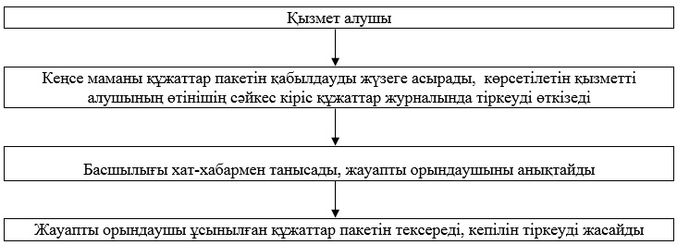
"Тракторлардың және олардың базасында
жасалған өздігінен жүретін шассилер мен
механизмдерді, монтаждалған арнайы жабдығы
бар тіркемелерді қоса алғанда, олардың
тіркемелерінің, өздігінен жүретін ауыл
шаруашылығы, мелиоративтік және жол-құрылыс
машиналары мен механизмдерінің, сондай-ақ
жүріп өту мүмкіндігі жоғары арнайы машиналардың
кепілін тіркеу және мемлекеттік тіркеу
туралы куәлік беру" мемлекеттік көрсетілетін қызмет
регламентіне 2-қосымша
Мемлекеттік қызмет көрсетудің бизнес-процестерінің анықтамалығы
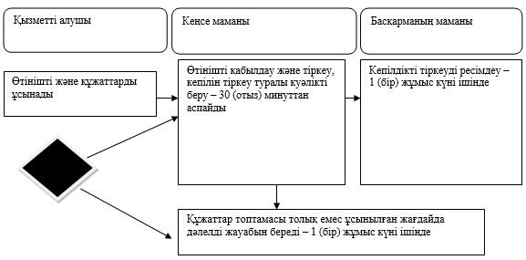
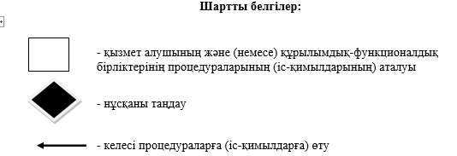
Қарағанды облысы әкімдігінің
2014 жылғы 1 тамыздағы
№ 41/02 қаулысымен бекітілді
"Тракторларды және олардың базасында жасалған өздігінен жүретін шассилер мен механизмдерді, өздігінен жүретін ауыл шаруашылығы, мелиоративтік және жол-құрылыс машиналары мен механизмдерін, сондай-ақ жүріп өту мүмкіндігі жоғары арнайы машиналарды жүргізу құқығына куәліктер беру" мемлекеттік көрсетілетін қызмет регламенті
1. Жалпы ережелер
1. "Тракторларды және олардың базасында жасалған өздігінен жүретін шассилер мен механизмдерді, өздігінен жүретін ауыл шаруашылығы, мелиоративтік және жол-құрылыс машиналары мен механизмдерін, сондай-ақ жүріп өту мүмкіндігі жоғары арнайы машиналарды жүргізу құқығына куәліктер беру" мемлекеттік көрсетілетін қызметін (бұдан әрі - мемлекеттік көрсетілетін қызмет) облыс әкімдігінің, аудан және қала әкімдіктерінің өкілетті органдары - "Қарағанды облысының ауыл шаруашылығы басқармасы" мемлекеттік мекемесімен, аудан және қалалардың ауыл шаруашылығы және ветеринария бөлімдерімен (бұдан әрі – көрсетілетін қызметті беруші), сондай-ақ www.e.gov.kz "электрондық үкімет" веб-порталы (бұдан әрі - портал) арқылы көрсетіледі.
2. Көрсетілетін мемлекеттік қызметтің нысаны: электрондық (ішінара автоматтандырылған) және (немесе) қағаз түрінде.
3. Көрсетілетін мемлекеттік қызметтің нәтижелері:
1) көрсетілетін қызметті берушіге жүгінген жағдайда - тракторларды және олардың базасында жасалған өздігінен жүретін шассилер мен механизмдерді, өздігінен жүретін ауыл шаруашылығы, мелиоративтік және жол-құрылыс машиналары мен механизмдерін, сондай-ақ жүріп өту мүмкіндігі жоғары арнайы машиналарды жүргізу құқығына куәлікті (бұдан әрі - тракторшы-машинист куәлігі) беру, тракторшы-машинист куәлігінің телнұсқасын қағаз нысанда беру;
2) порталда - көрсетілетін қызметті алушының тракторшы-машинист куәлігін немесе тракторшы-машинист куәлігінің телнұсқасын алуына болатын мекенжайды көрсете отырып, рұқсат беру құжатының дайындығы туралы хабарлама.
2. Мемлекеттік қызмет көрсету процесінде көрсетілетін қызметті берушінің құрылымдық бөлімшелерінің (қызметкерлерінің) іс-қимылдар тәртібін сипаттау
4. Қазақстан Республикасы Үкіметінің 2014 жылғы 3 наурыздағы "Техникалық инспекция саласында мемлекеттік қызметтер көрсету стандарттарын бекіту туралы" № 171 қаулысымен бекітілген "Тракторларды және олардың базасында жасалған өздігінен жүретін шассилер мен механизмдерді, өздігінен жүретін ауыл шаруашылығы, мелиоративтік және жол-құрылыс машиналары мен механизмдерін, сондай-ақ жүріп өту мүмкіндігі жоғары арнайы машиналарды жүргізу құқығына куәліктер беру" мемлекеттік көрсетілетін қызмет стандартының (бұдан әрі – Стандарт) 9-тармағында көрсетілген құжаттарды көрсетілетін қызметті алушымен ұсыну мемлекеттік қызмет көрсету бойынша рәсімді (іс-қимылдар) бастауға негіздеме болып табылады.
5. Мемлекеттік қызметті көрсету процесінің құрамына кіретін әрбір рәсімнің (іс-қимылдың) мазмұны, оның орындалу ұзақтығы:
1) көрсетілетін қызметті берушінің кеңсе маманымен көрсетілетін қызметті алушының құжаттар пакетін қабылдауы және тіркеуі – 30 (отыз) минуттан аспайды. Нәтижесі – кіріс құжаттар журналында тіркеу, өтініштің көшірмесіне белгі қойылады;
2) көрсетілетін қызметті берушінің басшылығы хат-хабармен танысады, жауапты орындаушыны анықтайды – 30 (отыз) минут. Нәтижесі – жауапты орындаушыға құжаттарды жіберу;
3) жауапты орындаушымен қызметті алушының құжаттар пакетін тексеру, экзамендерді алу – 2 (екі) жұмыс күн ішінде. Нәтижесі – тракторист – машинистің куәлігінің беру.
3. Мемлекеттік қызмет көрсету процесінде көрсетілетін қызметті берушінің құрылымдық бөлімшелерінің (қызметкерлерінің) өзара іс-қимыл тәртібін сипаттау
6. Мемлекеттік көрсетілетін қызмет процесіне қатысатын көрсетілетін қызмет берушілердің, құрылымдық бөлімшелерінің (қызметкерлерінің) тізбесі:
1) кеңсе маманы;
2) басшылық;
3) жауапты орындаушы.
7. Әрбір рәсімнің (іс-қимылдың) ұзақтығын көрсете отырып, құрылымдық бөлімшелер (қызметкерлер) арасындағы рәсімдердің (іс-қимылдардың) реттілігінің сипаттамасы:
1) кеңсе маманы құжаттар пакетін қабылдауды жүзеге асырады, қызметті алушының өтінішің сәйкес кіріс құжаттар журналында тіркеуді өткізеді – 30 (отыз) минуттан аспайды;
2) басшылығы хат-хабармен танысады, жауапты орындаушыны анықтайды – 30 (отыз) минут;
3) жауапты орындаушы ұсынылған құжаттар пакетін тексереді, тракторист – машинистің куәлігін ресімдейді – 2 (екі) жұмыс күн ішінде.
8. Рәсімдердің (іс-қимылдардың) реттілігінің сипаттамасы осы Регламенттің 1-қосымшасына сәйкес блок-схемасымен сүйемелденеді.
4. Мемлекеттік қызмет көрсету процесінде халыққа қызмет көрсету орталығымен және (немесе) өзге де көрсетілетін қызметті берушілермен өзара іс-қимыл тәртібін, сондай-ақ ақпараттық жүйелерді пайдалану тәртібін сипаттау
9. Портал арқылы мемлекеттік қызмет көрсету кезінде қызмет беруші мен қызмет алушының рәсімдерінің (іс-қимылдарының) реттілігін сипаттау:
1) көрсетілетін қызметті алушы жеке сәйкестендіру нөмірі (бұдан былай - ЖСН) сондай-ақ парольдің (порталда тіркелмеген көрсетілетін қызметті алушылар үшін жүзеге асырылады) көмегімен порталда тіркелуді жүзеге асырады;
2) 1-процесс – қызметті алу үшін көрсетілетін қызметті алушының порталға ЖСН және парольді енгізу процесі (авторизациялау процесі);
3) 1-шарт – порталда ЖСН және пароль арқылы тіркелген көрсетілетін қызметті алушы туралы мәліметтердің дұрыстығы тексеріледі;
4) 2-процесс – көрсетілетін қызметті алушының мәліметтерінде кемшіліктердің болуына байланысты порталда авторизациялаудан бас тарту туралы хабарлама қалыптастырылады;
5) 3-процесс – көрсетілетін қызметті алушы осы регламентте көрсетілген қызметті таңдайды, экранға қызметті көрсетуге арналған сұраныс нысаны шығады және көрсетілетін қызметті алушы нысанды оның құрылымы мен үлгілік талаптарын ескере отырып толтырады (мәліметтерді енгізеді), сұрау салу нысанына қажетті құжаттардың электрондық түрдегі көшірмесін жалғайды, сонымен қатар көрсетілетін қызметті алушы сұранысты куәландыру (қол қою) үшін электрондық цифрлық қолтаңбаның (бұдан әрі – ЭЦҚ) тіркеу куәлігін таңдайды;
6) 2-шарт – порталда ЭЦҚ тіркеу куәлігінің қолданылу мерзімі және қайтарылған (күші жойылған) тіркеу куәліктерінің тізімінде жоқтығы, сондай-ақ сәйкестендіру мәліметтерінің сәйкестігі (сұраныста көрсетілген ЖСН мен ЭЦҚ тіркеу куәлігінде көрсетілген ЖСН аралығындағы) тексеріледі;
7) 4-процесс – көрсетілетін қызметті алушының ЭЦҚ расталмауына байланысты сұратылған қызметтен бас тарту жөнінде хабарлама қалыптастырылады;
8) 5-процесс - көрсетілетін қызметті беруші сұранысты өңдеу үшін көрсетілетін қызметті алушының ЭЦҚ-мен куәландырылған (қолы қойылған) электрондық құжат (қызметті алушының сұранысын) "электрондық үкімет" шлюзі (бұдан әрі - ЭҮШ) арқылы электрондық үкіметінің аумақтық шлюзі автоматтандырылған жұмыс орнына (бұдан әрі - ЭҮАШ АЖО) жолданады;
9) 3-шарт - көрсетілетін қызметті беруші көрсетілетін қызметті алушы жалғаған қызметті көрсетуге негіз болатын құжаттардың сәйкестігін тексереді;
10) 6-процесс – көрсетілетін қызметті алушының құжаттарында кемшіліктердің болуына байланысты сұратылып отырған қызметтен бас тарту жөнінде хабарлама қалыптастырылады;
11) 7-процесс – көрсетілетін қызметті алушы порталда қалыптастырылған қызметтің нәтижесін (электрондық құжат нысанындағы хабарлама) алады. Электрондық құжат көрсетілетін қызметті берушінің уәкілетті тұлғасының ЭЦҚ пайдалану арқылы қалыптастырылады.
10. Портал арқылы мемлекетік қызмет көрсетуге кезінде қатысатын ақпараттық жүйелердің функционалдық өзара іс-қимылдары осы Регламенттің 2-қосымшасына сәйкес диаграммада көрсетілген.
11. Мемлекеттік қызмет көрсету процесінде рәсімдердің (іс-қимылдардың) ретін, көрсетілетін қызметті берушінің толық сипаттамасы құрылымдық бөлімшелерінің (қызметкерлерінің) өзара іс-қимылдарының және мемлекеттік қызмет көрсету процесінде ақпараттық жүйелерді қолдану тәртібінің сипаттамасы осы Регламенттің 3–қосымшасына сәйкес мемлекеттік қызмет көрсетудің бизнес-процестерінің анықтамалығында көрсетіледі.
"Тракторларды және олардың базасында
жасалған өздігінен жүретін шассилермен
механизмдерді, өздігінен жүретін ауыл
шаруашылығы, мелиоративтік және жол-құрылыс
машиналары мен механизмдерін, сондай-ақ жүріп
өту мүмкіндігі жоғары арнайы машиналарды жүргізу
құқығына куәліктер беру"
мемлекеттік көрсетілетін қызмет
регламентіне 1-қосымша
Әрбір іс-қимылды (рәсімді) өту блок-схемасы
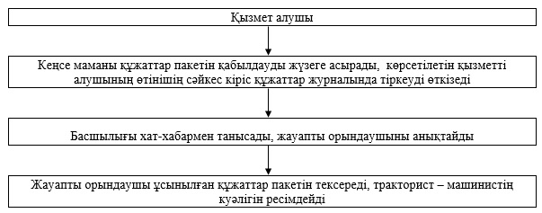
"Тракторларды және олардың базасында
жасалған өздігінен жүретін шассилермен
механизмдерді, өздігінен жүретін ауыл
шаруашылығы, мелиоративтік және жол-құрылыс
машиналары мен механизмдерін, сондай-ақ жүріп
өту мүмкіндігі жоғары арнайы машиналарды жүргізу
құқығына куәліктер беру"
мемлекеттік көрсетілетін қызмет
регламентіне 2-қосымша
Портал арқылы мемлекеттік көрсетілетін қызмет кезіндегі функционалдық өзара іс-қимылдар әрекетіне диаграмма
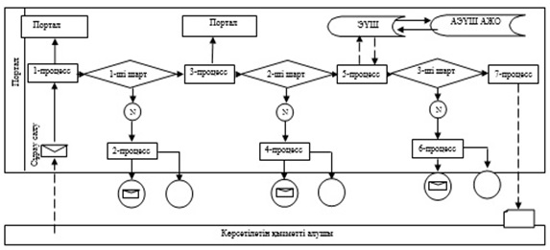
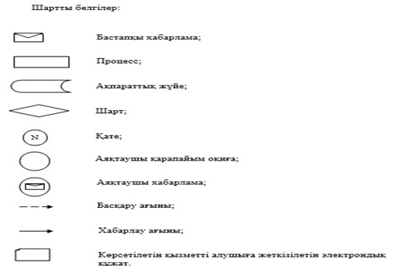
"Тракторларды және олардың базасында
жасалған өздігінен жүретін шассилермен
механизмдерді, өздігінен жүретін ауыл
шаруашылығы, мелиоративтік және жол-құрылыс
машиналары мен механизмдерін, сондай-ақ жүріп
өту мүмкіндігі жоғары арнайы машиналарды жүргізу
құқығына куәліктер беру"
мемлекеттік көрсетілетін қызмет
регламентіне 3-қосымша
Мемлекеттік қызмет көрсетудің бизнес-процестерінің анықтамалығы Қызмет берушіге жүгіну кезінде мемлекеттік қызмет көрсету
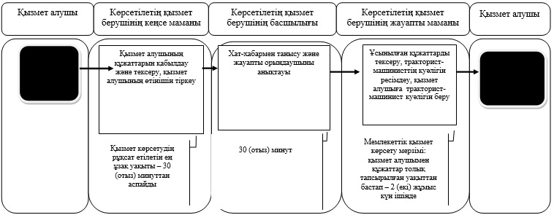
Мемлекеттік қызметті портал арқылы беру
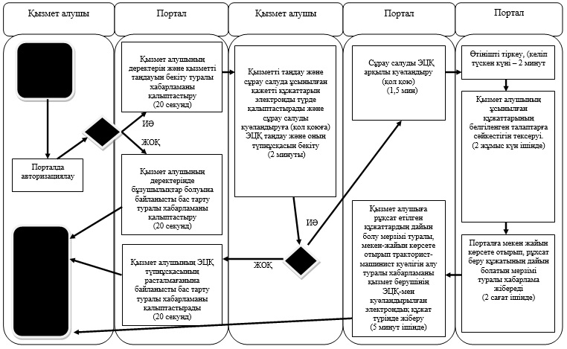
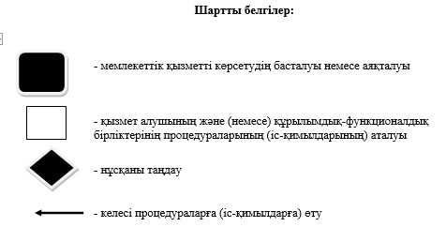
Қарағанды облысы әкімдігінің
2014 жылғы 1 тамыздағы
№ 41/02 қаулысымен бекітілді
"Тракторларды және олардың базасында жасалған өздiгiнен жүретiн шассилер мен механизмдердi, өздiгiнен жүретiн ауыл шаруашылығы, мелиоративтiк және жол-құрылыс машиналары мен механизмдерiн, сондай-ақ жүріп өту мүмкіндігі жоғары арнайы машиналарды сенiмхат бойынша басқаратын адамдарды тiркеу" мемлекеттік көрсетілетін қызмет регламенті
1. Жалпы ережелер
1. "Тракторларды және олардың базасында жасалған өздiгiнен жүретiн шассилер мен механизмдердi, өздiгiнен жүретiн ауыл шаруашылығы, мелиоративтiк және жол-құрылыс машиналары мен механизмдерiн, сондай-ақ жүріп өту мүмкіндігі жоғары арнайы машиналарды сенiмхат бойынша басқаратын адамдарды тiркеу" мемлекеттік көрсетілетін қызметті жергілікті атқарушы органдар (облыстың, ауданның, облыстық маңызы бар қаланың) (бұдан әрі – көрсетілетін қызметті беруші) көрсетеді.
2. Көрсетілетін мемлекеттік қызмет нысаны: қағаз түрінде.
3. Көрсетілген мемлекеттік қызметтің нәтижесі көлік басқаруға арналған сенімхатқа мөртаңба басу болып табылады.
2. Мемлекеттік қызмет көрсету процесінде көрсетілетін қызметті берушінің құрылымдық бөлімшелерінің (қызметкерлерінің) іс-қимылдар тәртібін сипаттау
4. Қазақстан Республикасы Үкіметінің 2014 жылғы 3 наурыздағы "Техникалық инспекция саласында мемлекеттік қызметтер көрсету стандарттарын бекіту туралы" № 171 қаулысымен бекітілген "Тракторларды және олардың базасында жасалған өздiгiнен жүретiн шассилер мен механизмдердi, өздiгiнен жүретiн ауыл шаруашылығы, мелиоративтiк және жол-құрылыс машиналары мен механизмдерiн, сондай-ақ жүріп өту мүмкіндігі жоғары арнайы машиналарды сенiмхат бойынша басқаратын адамдарды тiркеу" мемлекеттік көрсетілетін қызмет стандартының (бұдан әрі – Стандарт) 9-тармағында көрсетілген құжаттарды көрсетілетін қызметті алушымен ұсыну мемлекеттік қызмет көрсету бойынша рәсімді (іс-қимылдар) бастауға негіздеме болып табылады.
5. Мемлекеттік қызметті көрсету процесінің құрамына кіретін әрбір рәсімнің (іс-қимылдың) мазмұны, оның орындалу ұзақтығы:
1) көрсетілетін қызметті берушінің кеңсе маманымен көрсетілетін қызметті алушының құжаттар пакетін қабылдауы және тіркеуі – 30 (отыз) минуттан аспайды. Нәтижесі – кіріс құжаттар журналында тіркеу, өтініштің көшірмесіне белгі қойылады;
2) көрсетілетін қызметті берушінің басшылығы хат-хабармен танысады, жауапты орындаушыны анықтайды – 30 (отыз) минут. Нәтижесі – жауапты орындаушыға құжаттарды жіберу;
3) жауапты орындаушымен қызметті алушының құжаттар пакетін тексеру, сенімхатты тіркеу – 1 (бір) жұмыс күн ішінде. Нәтижесі – тіркелген сенімхатты беру.
3. Мемлекеттік қызмет көрсету процесінде көрсетілетін қызметті берушінің құрылымдық бөлімшелерінің (қызметкерлерінің) өзара іс-қимыл тәртібін сипаттау
6. Мемлекеттік көрсетілетін қызмет процесіне қатысатын көрсетілетін қызмет берушілердің, құрылымдық бөлімшелерінің (қызметкерлерінің) тізбесі:
1) кеңсе маманы;
2) басшылық;
3) жауапты орындаушы.
7. Әрбір рәсімнің (іс-қимылдың) ұзақтығын көрсете отырып, құрылымдық бөлімшелер (қызметкерлер) арасындағы рәсімдердің (іс-қимылдардың) реттілігінің сипаттамасы:
1) кеңсе маманы құжаттар пакетін қабылдауды жүзеге асырады, көрсетілетін қызметті алушының өтінішің сәйкес кіріс құжаттар журналында тіркеуді өткізеді – 30 (отыз) минуттан аспайды;
2) басшылығы хат-хабармен танысады, жауапты орындаушыны анықтайды – 30 (отыз) минут;
3) жауапты орындаушы ұсынылған құжаттар пакетін тексереді, сенімхаттың тіркеуін жасайды – 1 (бір) жұмыс күн ішінде.
8. Рәсімдердің (іс-қимылдардың) реттілігінің сипаттамасы осы Регламенттің 1-қосымшасына сәйкес блок-схемасымен сүйемелденеді.
9. Мемлекеттік қызмет көрсету процесінде рәсімдердің (іс-қимылдардың) ретін, көрсетілетін қызметті берушінің толық сипаттамасы құрылымдық бөлімшелерінің (қызметкерлерінің) өзара іс-қимылдарының осы Регламенттің 2-қосымшасына сәйкес мемлекеттік қызмет көрсетудің бизнес-процестерінің анықтамалығында көрсетіледі.
4. Мемлекеттік қызмет көрсету процесінде халыққа қызмет көрсету орталығымен және (немесе) өзге де көрсетілетін қызметті берушілермен өзара іс-қимыл тәртібін, сондай-ақ ақпараттық жүйелерді пайдалану тәртібін сипаттау
10. Осы "Тракторларды және олардың базасында жасалған өздiгiнен жүретiн шассилер мен механизмдердi, өздiгiнен жүретiн ауыл шаруашылығы, мелиоративтiк және жол-құрылыс машиналары мен механизмдерiн, сондай-ақ жүріп өту мүмкіндігі жоғары арнайы машиналарды сенiмхат бойынша басқаратын адамдарды тiркеу" мемлекеттік көрсетілетін қызмет халыққа қызмет көрсету орталығы арқылы көрсетілмейді.
"Тракторларды және олардың базасында
жасалған өздiгiнен жүретiн шассилер
мен механизмдердi, өздiгiнен жүретiн
ауыл шаруашылығы, мелиоративтiк және
жол-құрылыс машиналары мен механизмдерiн,
сондай-ақ жүріп өту мүмкіндігі жоғары арнайы
машиналарды сенiмхат бойынша басқаратын
адамдарды тiркеу" мемлекеттік көрсетілетін
қызмет регламентіне 1-қосымша
Әрбір іс-қимылды (рәсімді) өту блок-схемасы
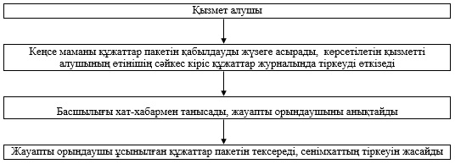
"Тракторларды және олардың базасында
жасалған өздiгiнен жүретiн шассилер
мен механизмдердi, өздiгiнен жүретiн
ауыл шаруашылығы, мелиоративтiк және
жол-құрылыс машиналары мен механизмдерiн,
сондай-ақ жүріп өту мүмкіндігі жоғары арнайы
машиналарды сенiмхат бойынша басқаратын
адамдарды тiркеу" мемлекеттік көрсетілетін
қызмет регламентіне 2-қосымша
Мемлекеттік қызмет көрсетудің бизнес-процестерінің анықтамалығы
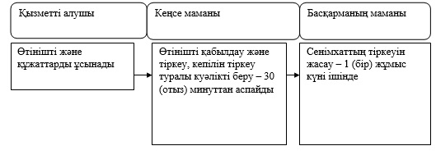
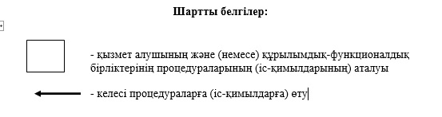
Қарағанды облысы әкімдігінің
2014 жылғы 1 тамыздағы
№ 41/02 қаулысымен бекітілді
"Тракторларды және олардың базасында жасалған өздiгiнен жүретiн шассилер мен механизмдердi, монтаждалған арнайы жабдығы бар тiркемелердi қоса алғанда, олардың тiркемелерiн, өздiгiнен жүретiн ауыл шаруашылығы, мелиоративтiк және жол-құрылыс машиналары мен механизмдерiн, сондай-ақ жүріп өту мүмкіндігі жоғары арнайы машиналарды нөмiрлiк тiркеу белгiлерiн бере отырып, тiркеу, қайта тiркеу" мемлекеттік көрсетілетін қызмет регламенті
1. Жалпы ережелер
1. "Тракторларды және олардың базасында жасалған өздiгiнен жүретiн шассилер мен механизмдердi, монтаждалған арнайы жабдығы бар тiркемелердi қоса алғанда, олардың тiркемелерiн, өздiгiнен жүретiн ауыл шаруашылығы, мелиоративтiк және жол-құрылыс машиналары мен механизмдерiн, сондай-ақ жүріп өту мүмкіндігі жоғары арнайы машиналарды нөмiрлiк тiркеу белгiлерiн бере отырып, тiркеу, қайта тiркеу" мемлекеттік көрсетілетін қызметті жергілікті атқарушы органдар (облыстың, ауданның, облыстық маңызы бар қаланың) (бұдан әрі – көрсетілетін қызметті беруші) көрсетеді.
2. Көрсетілетін мемлекеттік қызметтің нысаны: электрондық (ішінара автоматтандырылған) және (немесе) қағаз түрінде.
3. Көрсетілген мемлекеттік қызметтің нәтижесі тіркеу құжаттарын (телнұсқаларын) және мемлекеттік нөмірлік белгілерін қағаз нысанда беру болып табылады.
2. Мемлекеттік қызмет көрсету процесінде көрсетілетін қызметті берушінің құрылымдық бөлімшелерінің (қызметкерлерінің) іс-қимылдар тәртібін сипаттау
4. Қазақстан Республикасы Үкіметінің 2014 жылғы 3 наурыздағы "Техникалық инспекция саласында мемлекеттік қызметтер көрсету стандарттарын бекіту туралы" № 171 қаулысымен бекітілген "Тракторларды және олардың базасында жасалған өздiгiнен жүретiн шассилер мен механизмдердi, монтаждалған арнайы жабдығы бар тiркемелердi қоса алғанда, олардың тiркемелерiн, өздiгiнен жүретiн ауыл шаруашылығы, мелиоративтiк және жол-құрылыс машиналары мен механизмдерiн, сондай-ақ жүріп өту мүмкіндігі жоғары арнайы машиналарды нөмiрлiк тiркеу белгiлерiн бере отырып, тiркеу, қайта тiркеу" мемлекеттік көрсетілетін қызмет стандартының (бұдан әрі – Стандарт) 9-тармағында көрсетілген құжаттарды көрсетілетін қызметті алушымен ұсыну мемлекеттік қызмет көрсету бойынша рәсімді (іс-қимылдар) бастауға негіздеме болып табылады.
5. Мемлекеттік қызметті көрсету процесінің құрамына кіретін әрбір рәсімнің (іс-қимылдың) мазмұны, оның орындалу ұзақтығы:
1) көрсетілетін қызметті берушінің кеңсе маманымен көрсетілетін қызметті алушының құжаттар пакетін қабылдауы және тіркеуі – 30 (отыз) минуттан аспайды. Нәтижесі – Кіріс құжаттар журналында тіркеу, өтініштің көшірмесіне белгі қойылады;
2) көрсетілетін қызметті берушінің басшылығы хат-хабармен танысады, жауапты орындаушыны анықтайды – 30 (отыз) минут. Нәтижесі – жауапты орындаушыға құжаттарды жіберу;
3) жауапты орындаушымен қызметті алушының құжаттар пакетін тексеру, тексеру және көлік құралдарының агрегаттарын салыстырып тексеру, тіркеу іс-қимылдарының өңдірісі – 15 (он бес) күнтізбелік күн ішінде. Нәтижесі – техникалық паспортты және мемлекеттік тіркеу нөмірлік белгілерін беру.
3. Мемлекеттік қызмет көрсету процесінде көрсетілетін қызметті берушінің құрылымдық бөлімшелерінің (қызметкерлерінің) өзара іс-қимыл тәртібін сипаттау
6. Мемлекеттік көрсетілетін қызмет процесіне қатысатын көрсетілетін қызмет берушілердің, құрылымдық бөлімшелерінің (қызметкерлерінің) тізбесі:
1) кеңсе маманы;
2) басшылық;
3) жауапты орындаушы.
7. Әрбір рәсімнің (іс-қимылдың) ұзақтығын көрсете отырып, құрылымдық бөлімшелер (қызметкерлер) арасындағы рәсімдердің (іс-қимылдардың) реттілігінің сипаттамасы:
1) кеңсе маманы құжаттар пакетін қабылдауды жүзеге асырады, көрсетілетін қызметті алушының өтінішің сәйкес кіріс құжаттар журналында тіркеуді өткізеді – 30 (отыз) минуттан аспайды;
2) басшылығы хат-хабармен танысады, жауапты орындаушыны анықтайды – 30 (отыз) минут;
3) жауапты орындаушы ұсынылған құжаттар пакетін тексереді, техникалық паспортты және мемлекеттік тіркеу нөмірлік белгілерін береді – 15 (он бес) күнтізбелік күн ішінде.
8. Рәсімдердің (іс-қимылдардың) реттілігінің сипаттамасы осы Регламенттің 1-қосымшасына сәйкес блок-схемасымен сүйемелденеді.
9. Мемлекеттік қызмет көрсету процесінде рәсімдердің (іс-қимылдардың) ретін, көрсетілетін қызметті берушінің толық сипаттамасы құрылымдық бөлімшелерінің (қызметкерлерінің) өзара іс-қимылдарының осы Регламенттің 2-қосымшасына сәйкес мемлекеттік қызмет көрсетудің бизнес-процестерінің анықтамалығында көрсетіледі.
4. Мемлекеттік қызмет көрсету процесінде халыққа қызмет көрсету орталығымен және (немесе) өзге де көрсетілетін қызметті берушілермен өзара іс-қимыл тәртібін, сондай-ақ ақпараттық жүйелерді пайдалану тәртібін сипаттау
10. Осы "Тракторларды және олардың базасында жасалған өздiгiнен жүретiн шассилер мен механизмдердi, монтаждалған арнайы жабдығы бар тiркемелердi қоса алғанда, олардың тiркемелерiн, өздiгiнен жүретiн ауыл шаруашылығы, мелиоративтiк және жол-құрылыс машиналары мен механизмдерiн, сондай-ақ жүріп өту мүмкіндігі жоғары арнайы машиналарды нөмiрлiк тiркеу белгiлерiн бере отырып, тiркеу, қайта тiркеу" мемлекеттік көрсетілетін қызмет халыққа қызмет көрсету орталығы арқылы көрсетілмейді.
"Тракторларды және олардың базасында
жасалған өздiгiнен жүретiн шассилер
мен механизмдердi, монтаждалған арнайы
жабдығы бар тiркемелердi қоса алғанда,
олардың тiркемелерiн, өздiгiнен жүретiн
ауыл шаруашылығы, мелиоративтiк және
жол-құрылыс машиналары мен механизмдерiн,
сондай-ақ жүріп өту мүмкіндігі жоғары арнайы
машиналарды нөмiрлiк тiркеу белгiлерiн бере
отырып, тiркеу, қайта тiркеу"
мемлекеттік көрсетілетін қызмет
регламентіне 1-қосымша
Әрбір іс-қимылды (рәсімді) өту блок-схемасы
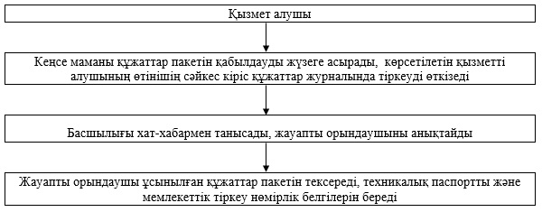
"Тракторларды және олардың базасында
жасалған өздiгiнен жүретiн шассилер
мен механизмдердi, монтаждалған арнайы
жабдығы бар тiркемелердi қоса алғанда,
олардың тiркемелерiн, өздiгiнен жүретiн
ауыл шаруашылығы, мелиоративтiк және
жол-құрылыс машиналары мен механизмдерiн,
сондай-ақ жүріп өту мүмкіндігі жоғары арнайы
машиналарды нөмiрлiк тiркеу белгiлерiн бере
отырып, тiркеу, қайта тiркеу"
мемлекеттік көрсетілетін қызмет
регламентіне 2-қосымша
Мемлекеттік қызмет көрсетудің бизнес-процестерінің анықтамалығы
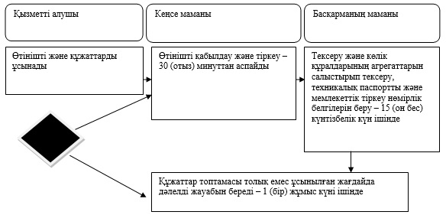
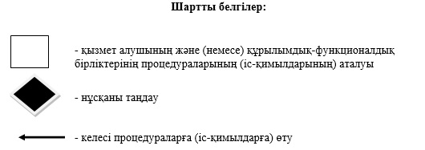
Қарағанды облысы әкімдігінің
2014 жылғы 1 тамыздағы
№ 41/02 қаулысымен бекітілді
"Тракторларды және олардың базасында жасалған өздігінен жүретін шассилер мен механизмдерді, монтаждалған арнайы жабдығы бар тіркемелерді қоса алғанда, олардың тіркемелерін, өздігінен жүретін ауыл шаруашылығы, мелиоративтік және жол-құрылысы машиналары мен механизмдерін, сондай-ақ жүріп өту мүмкіндігі жоғары арнайы машиналарды жыл сайынғы мемлекеттік техникалық байқаудан өткізу" мемлекеттік көрсетілетін қызмет регламенті
1. Жалпы ережелер
1. "Тракторларды және олардың базасында жасалған өздігінен жүретін шассилер мен механизмдерді, монтаждалған арнайы жабдығы бар тіркемелерді қоса алғанда, олардың тіркемелерін, өздігінен жүретін ауыл шаруашылығы, мелиоративтік және жол-құрылысы машиналары мен механизмдерін, сондай-ақ жүріп өту мүмкіндігі жоғары арнайы машиналарды жыл сайынғы мемлекеттік техникалық байқаудан өткізу" мемлекеттік көрсетілетін қызметті жергілікті атқарушы органдар (облыстың, ауданның, облыстық маңызы бар қаланың) (бұдан әрі – көрсетілетін қызметті беруші), сондай-ақ www.e.gov.kz "электрондық үкімет" веб-порталы (бұдан әрі - портал) арқылы көрсетіледі.
2. Көрсетілетін мемлекеттік қызметтің нысаны: электрондық (ішінара автоматтандырылған) және (немесе) қағаз түрінде.
3. Көрсетілетін мемлекеттік қызметтің нәтижелері:
1) көрсетілетін қызметті берушіге жүгінген жағдайда - Мемлекеттік техникалық байқаудан өткені туралы талонды (талонның телнұсқасын) бере отырып, тракторларды және олардың базасында жасалған өздiгiнен жүретiн шассилер мен механизмдердi, монтаждалған арнайы жабдығы бар тiркемелердi қоса алғанда, олардың тiркемелерiн, өздiгiнен жүретiн ауыл шаруашылығы, мелиоративтiк және жол-құрылысы машиналары мен механизмдерiн, сондай-ақ жүріп өту мүмкіндігі жоғары арнайы машиналарды (бұдан әрі - машиналар) мемлекеттiк техникалық байқаудан өткiзу;
2) порталда - құжаттарды қарауға қабылдау туралы хабарлама.
2. Мемлекеттік қызмет көрсету процесінде көрсетілетін қызметті берушінің құрылымдық бөлімшелерінің (қызметкерлерінің) іс-қимылдар тәртібін сипаттау
4. Қазақстан Республикасы Үкіметінің 2014 жылғы 3 наурыздағы "Техникалық инспекция саласында мемлекеттік қызметтер көрсету стандарттарын бекіту туралы" № 171 қаулысымен бекітілген "Тракторларды және олардың базасында жасалған өздігінен жүретін шассилер мен механизмдерді, монтаждалған арнайы жабдығы бар тіркемелерді қоса алғанда, олардың тіркемелерін, өздігінен жүретін ауыл шаруашылығы, мелиоративтік және жол-құрылысы машиналары мен механизмдерін, сондай-ақ жүріп өту мүмкіндігі жоғары арнайы машиналарды жыл сайынғы мемлекеттік техникалық байқаудан өткізу" мемлекеттік көрсетілетін қызмет стандартының (бұдан әрі – Стандарт) 9-тармағында көрсетілген құжаттарды көрсетілетін қызметті алушымен ұсыну мемлекеттік қызмет көрсету бойынша рәсімді (іс-қимылдар) бастауға негіздеме болып табылады.
5. Мемлекеттік қызметті көрсету процесінің құрамына кіретін әрбір рәсімнің (іс-қимылдың) мазмұны, оның орындалу ұзақтығы:
1) көрсетілетін қызметті берушінің кеңсе маманымен көрсетілетін қызметті алушының құжаттар пакетін қабылдауы және тіркеуі – 40 (қырық) минуттан аспайды. Нәтижесі – кіріс құжаттар журналында тіркеу, өтініштің көшірмесіне белгі қойылады;
2) көрсетілетін қызметті берушінің басшылығы хат-хабармен танысады, жауапты орындаушыны анықтайды – 30 (отыз) минут. Нәтижесі – жауапты орындаушыға құжаттарды жіберу;
3) жауапты орындаушымен қызметті алушының құжаттар пакетін тексеру, машинаның техникалық жағдайын тексеру – 15 (он бес) жұмыс күн ішінде. Нәтижесі – мемлекеттік техникалық байқаудан өткені жөнінде талон беру.
3. Мемлекеттік қызмет көрсету процесінде көрсетілетін қызметті берушінің құрылымдық бөлімшелерінің (қызметкерлерінің) өзара іс-қимыл тәртібін сипаттау
6. Мемлекеттік көрсетілетін қызмет процесіне қатысатын көрсетілетін қызмет берушілердің, құрылымдық бөлімшелерінің (қызметкерлерінің) тізбесі:
1) кеңсе маманы;
2) басшылық;
3) жауапты орындаушы.
7. Әрбір рәсімнің (іс-қимылдың) ұзақтығын көрсете отырып, құрылымдық бөлімшелер (қызметкерлер) арасындағы рәсімдердің (іс-қимылдардың) реттілігінің сипаттамасы:
1) кеңсе маманы құжаттар пакетін қабылдауды жүзеге асырады, қызметті алушының өтінішің сәйкес кіріс құжаттар журналында тіркеуді өткізеді – 40 (қырық) минуттан аспайды;
2) басшылығы хат-хабармен танысады, жауапты орындаушыны анықтайды – 30 (отыз) минут;
3) жауапты орындаушы ұсынылған құжаттар пакетін тексереді, мемлекеттік техникалық байқаудан өткені жөнінде талонды береді – 15 (он бес) жұмыс күн ішінде.
8. Рәсімдердің (іс-қимылдардың) реттілігінің сипаттамасы осы Регламенттің 1-қосымшасына сәйкес блок-схемасымен сүйемелденеді.
4. Мемлекеттік қызмет көрсету процесінде халыққа қызмет көрсету орталығымен және (немесе) өзге де көрсетілетін қызметті берушілермен өзара іс-қимыл тәртібін, сондай-ақ ақпараттық жүйелерді пайдалану тәртібін сипаттау
9. Портал арқылы мемлекеттік қызмет көрсету кезінде қызмет беруші мен қызмет алушының рәсімдерінің (іс-қимылдарының) реттілігін сипаттау:
1) көрсетілетін қызметті алушы жеке сәйкестендіру нөмірі (бұдан былай - ЖСН) сондай-ақ парольдің (порталда тіркелмеген көрсетілетін қызметті алушылар үшін жүзеге асырылады) көмегімен порталда тіркелуді жүзеге асырады;
2) 1-процесс – қызметті алу үшін көрсетілетін қызметті алушының порталға ЖСН және парольді енгізу процесі (авторизациялау процесі);
3) 1-шарт – порталда ЖСН және пароль арқылы тіркелген көрсетілетін қызметті алушы туралы мәліметтердің дұрыстығы тексеріледі;
4) 2-процесс – көрсетілетін қызметті алушының мәліметтерінде кемшіліктердің болуына байланысты порталда авторизациялаудан бас тарту туралы хабарлама қалыптастырылады;
5) 3-процесс – көрсетілетін қызметті алушы осы регламентте көрсетілген қызметті таңдайды, экранға қызметті көрсетуге арналған сұраныс нысаны шығады және көрсетілетін қызметті алушы нысанды оның құрылымы мен үлгілік талаптарын ескере отырып толтырады (мәліметтерді енгізеді), сұрау салу нысанына қажетті құжаттардың электрондық түрдегі көшірмесін жалғайды, сонымен қатар көрсетілетін қызметті алушы сұранысты куәландыру (қол қою) үшін электрондық цифрлық қолтаңбаның (бұдан әрі – ЭЦҚ) тіркеу куәлігін таңдайды;
6) 2-шарт – порталда ЭЦҚ тіркеу куәлігінің қолданылу мерзімі және қайтарылған (күші жойылған) тіркеу куәліктерінің тізімінде жоқтығы, сондай-ақ сәйкестендіру мәліметтерінің сәйкестігі (сұраныста көрсетілген ЖСН мен ЭЦҚ тіркеу куәлігінде көрсетілген ЖСН аралығындағы) тексеріледі;
7) 4-процесс – көрсетілетін қызметті алушының ЭЦҚ расталмауына байланысты сұратылған қызметтен бас тарту жөнінде хабарлама қалыптастырылады;
8) 5-процесс - көрсетілетін қызметті беруші сұранысты өңдеу үшін көрсетілетін қызметті алушының ЭЦҚ-мен куәландырылған (қолы қойылған) электрондық құжат (қызметті алушының сұранысын) "электрондық үкімет" шлюзі (бұдан әрі - ЭҮШ) арқылы электрондық үкіметінің аумақтық шлюзі автоматтандырылған жұмыс орнына (бұдан әрі - ЭҮАШ АЖО) жолданады;
9) 3-шарт - көрсетілетін қызметті беруші көрсетілетін қызметті алушы жалғаған қызметті көрсетуге негіз болатын құжаттардың сәйкестігін тексереді;
10) 6-процесс – көрсетілетін қызметті алушының құжаттарында кемшіліктердің болуына байланысты сұратылып отырған қызметтен бас тарту жөнінде хабарлама қалыптастырылады;
11) 7-процесс – көрсетілетін қызметті алушы порталда қалыптастырылған қызметтің нәтижесін (электрондық құжат нысанындағы хабарлама) алады. Электрондық құжат көрсетілетін қызметті берушінің уәкілетті тұлғасының ЭЦҚ пайдалану арқылы қалыптастырылады.
10. Портал арқылы мемлекетік қызмет көрсетуге кезінде қатысатын ақпараттық жүйелердің функционалдық өзара іс-қимылдары осы Регламенттің 2-қосымшасына сәйкес диаграммада көрсетілген.
11. Мемлекеттік қызмет көрсету процесінде рәсімдердің (іс-қимылдардың) ретін, көрсетілетін қызметті берушінің толық сипаттамасы құрылымдық бөлімшелерінің (қызметкерлерінің) өзара іс-қимылдарының және мемлекеттік қызмет көрсету процесінде ақпараттық жүйелерді қолдану тәртібінің сипаттамасы осы Регламенттің 3–қосымшасына сәйкес мемлекеттік қызмет көрсетудің бизнес-процестерінің анықтамалығында көрсетіледі.
"Тракторларды және олардың базасында
жасалған өздігінен жүретін шассилер мен
механизмдерді, монтаждалған арнайы жабдығы
бар тіркемелерді қоса алғанда, олардың
тіркемелерін, өздігінен жүретін ауыл шаруашылығы,
мелиоративтік және жол-құрылысы машиналары мен
механизмдерін, сондай-ақ жүріп өту мүмкіндігі
жоғары арнайы машиналарды жыл сайынғы мемлекеттік
техникалық байқаудан өткізу" мемлекеттік
көрсетілетін қызмет регламентіне 1-қосымша
Әрбір іс-қимылды (рәсімді) өту блок-схемасы
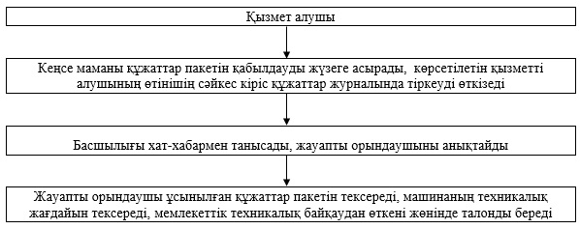
"Тракторларды және олардың базасында
жасалған өздігінен жүретін шассилер мен
механизмдерді, монтаждалған арнайы жабдығы
бар тіркемелерді қоса алғанда, олардың
тіркемелерін, өздігінен жүретін ауыл шаруашылығы,
мелиоративтік және жол-құрылысы машиналары мен
механизмдерін, сондай-ақ жүріп өту мүмкіндігі
жоғары арнайы машиналарды жыл сайынғы мемлекеттік
техникалық байқаудан өткізу" мемлекеттік
көрсетілетін қызмет регламентіне 2-қосымша
Портал арқылы мемлекеттік көрсетілетін қызмет кезіндегі функционалдық өзара іс-қимылдар әрекетіне диаграмма
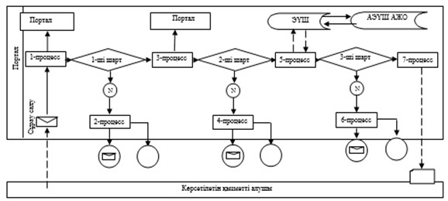
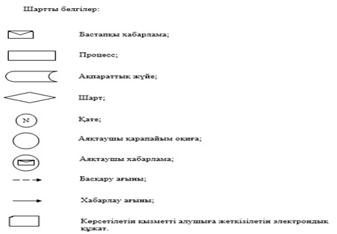
"Тракторларды және олардың базасында
жасалған өздігінен жүретін шассилер мен
механизмдерді, монтаждалған арнайы жабдығы
бар тіркемелерді қоса алғанда, олардың
тіркемелерін, өздігінен жүретін ауыл шаруашылығы,
мелиоративтік және жол-құрылысы машиналары мен
механизмдерін, сондай-ақ жүріп өту мүмкіндігі
жоғары арнайы машиналарды жыл сайынғы мемлекеттік
техникалық байқаудан өткізу" мемлекеттік
көрсетілетін қызмет регламентіне 3-қосымша
Мемлекеттік қызмет көрсетудің бизнес-процестерінің анықтамалығы Қызмет берушіге жүгіну кезінде мемлекеттік қызмет көрсету
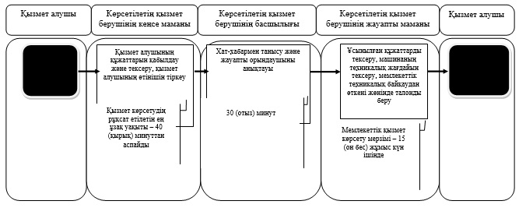
Мемлекеттік қызметті портал арқылы беру
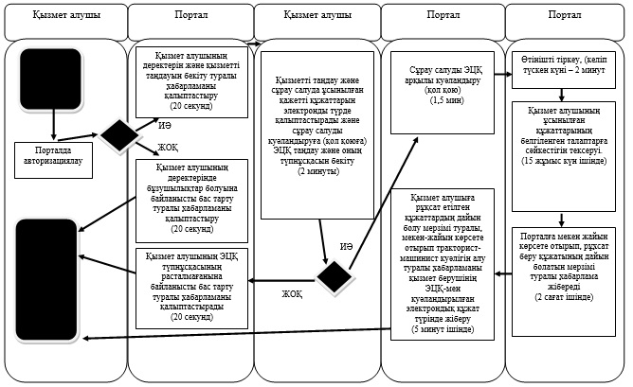
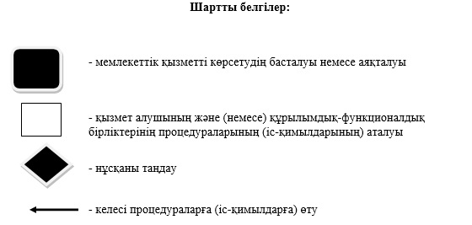
Қарағанды облысы әкімдігінің
2014 жылғы 1 тамыздағы
№ 41/02 қаулысымен бекітілді
"Тракторларға және олардың базасында жасалған өздiгiнен жүретiн шассилер мен механизмдерге, монтаждалған арнайы жабдығы бар тiркемелердi қоса алғанда, олардың тiркемелерiне, өздiгiнен жүретiн ауыл шаруашылығы, мелиоративтiк және жол-құрылыс машиналары мен механизмдеріне, сондай-ақ жүрiп өту мүмкiндiгi жоғары арнайы машиналарға ауыртпалықтың жоқ (бар) екендігі туралы ақпарат ұсыну" мемлекеттік көрсетілетін қызмет регламенті
1. Жалпы ережелер
1. "Тракторларға және олардың базасында жасалған өздiгiнен жүретiн шассилер мен механизмдерге, монтаждалған арнайы жабдығы бар тiркемелердi қоса алғанда, олардың тiркемелерiне, өздiгiнен жүретiн ауыл шаруашылығы, мелиоративтiк және жол-құрылыс машиналары мен механизмдеріне, сондай-ақ жүрiп өту мүмкiндiгi жоғары арнайы машиналарға ауыртпалықтың жоқ (бар) екендігі туралы ақпарат ұсыну" мемлекеттік көрсетілетін қызметті жергілікті атқарушы органдар (облыстың, ауданның, облыстық маңызы бар қаланың) (бұдан әрі – көрсетілетін қызметті беруші), сондай-ақ www.e.gov.kz "электрондық үкімет" веб-порталы (бұдан әрі - портал) арқылы көрсетіледі.
2. Көрсетілетін мемлекеттік қызметтің нысаны: электрондық (ішінара автоматтандырылған) және (немесе) қағаз түрінде.
3. Көрсетілетін мемлекеттік қызметтің нәтижелері:
1) көрсетілетін қызметті берушіге жүгінген жағдайда - жылжымалы мүліктің кепілдігін тіркеу тізілімінен қағаз нысанындағы үзінді көшірме;
2) порталда - уәкілетті лауазымды адамының электрондық цифрлық қолтаңбасымен (бұдан әрі - ЭЦҚ) куәландырылған электрондық құжат нысанындағы жылжымалы мүліктің кепілдігін тіркеу тізілімінен үзінді көшірме.
2. Мемлекеттік қызмет көрсету процесінде көрсетілетін қызметті берушінің құрылымдық бөлімшелерінің (қызметкерлерінің) іс-қимылдар тәртібін сипаттау
4. Қазақстан Республикасы Үкіметінің 2014 жылғы 3 наурыздағы "Техникалық инспекция саласында мемлекеттік қызметтер көрсету стандарттарын бекіту туралы" № 171 қаулысымен бекітілген "Тракторларға және олардың базасында жасалған өздiгiнен жүретiн шассилер мен механизмдерге, монтаждалған арнайы жабдығы бар тiркемелердi қоса алғанда, олардың тiркемелерiне, өздiгiнен жүретiн ауыл шаруашылығы, мелиоративтiк және жол-құрылыс машиналары мен механизмдеріне, сондай-ақ жүрiп өту мүмкiндiгi жоғары арнайы машиналарға ауыртпалықтың жоқ (бар) екендігі туралы ақпарат ұсыну" мемлекеттік көрсетілетін қызмет стандартының (бұдан әрі – Стандарт) 9-тармағында көрсетілген құжаттарды көрсетілетін қызметті алушымен ұсыну мемлекеттік қызмет көрсету бойынша рәсімді (іс-қимылдар) бастауға негіздеме болып табылады.
5. Мемлекеттік қызметті көрсету процесінің құрамына кіретін әрбір рәсімнің (іс-қимылдың) мазмұны, оның орындалу ұзақтығы:
1) көрсетілетін қызметті берушінің кеңсе маманымен көрсетілетін қызметті алушының құжаттар пакетін қабылдауы және тіркеуі – 30 (отыз) минуттан аспайды. Нәтижесі – кіріс құжаттар журналында тіркеу, өтініштің көшірмесіне белгі қойылады;
2) көрсетілетін қызметті берушінің басшылығы хат-хабармен танысады, жауапты орындаушыны анықтайды – 30 (отыз) минут. Нәтижесі – жауапты орындаушыға құжаттарды жіберу;
3) жауапты орындаушы қабылданған құжаттарды қарастырады, базадағы ақпарат мәліметі бойынша болуын (болмауын) тексереді – 1 (бір) жұмыс күн ішінде. Нәтижесі – жылжымалы мүліктің кепілдігін тіркеу тізілімінен үзінді көшірмесін қалыптастырады.
3. Мемлекеттік қызмет көрсету процесінде көрсетілетін қызметті берушінің құрылымдық бөлімшелерінің (қызметкерлерінің) өзара іс-қимыл тәртібін сипаттау
6. Мемлекеттік көрсетілетін қызмет процесіне қатысатын көрсетілетін қызмет берушілердің, құрылымдық бөлімшелерінің (қызметкерлерінің) тізбесі:
1) кеңсе маманы;
2) басшылық;
3) жауапты орындаушы.
7. Әрбір рәсімнің (іс-қимылдың) ұзақтығын көрсете отырып, құрылымдық бөлімшелер (қызметкерлер) арасындағы рәсімдердің (іс-қимылдардың) реттілігінің сипаттамасы:
1) кеңсе маманы құжаттар пакетін қабылдауды жүзеге асырады, қызметті алушының өтінішің сәйкес кіріс құжаттар журналында тіркеуді өткізеді – 30 (отыз) минуттан аспайды;
2) басшылығы хат-хабармен танысады, жауапты орындаушыны анықтайды – 30 (отыз) минут;
3) жауапты орындаушы ұсынылған құжаттар пакетін тексереді, жылжымалы мүліктің кепілдігін тіркеу тізілімінен үзінді көшірмесін қызмет алушыға береді – 1 (бір) жұмыс күн ішінде.
8. Рәсімдердің (іс-қимылдардың) реттілігінің сипаттамасы осы Регламенттің 1-қосымшасына сәйкес блок-схемасымен сүйемелденеді.
4. Мемлекеттік қызмет көрсету процесінде халыққа қызмет көрсету орталығымен және (немесе) өзге де көрсетілетін қызметті берушілермен өзара іс-қимыл тәртібін, сондай-ақ ақпараттық жүйелерді пайдалану тәртібін сипаттау
9. Портал арқылы мемлекеттік қызмет көрсету кезінде қызмет беруші мен қызмет алушының рәсімдерінің (іс-қимылдарының) реттілігін сипаттау:
1) көрсетілетін қызметті алушы жеке сәйкестендіру нөмірі (бұдан былай - ЖСН) сондай-ақ парольдің (порталда тіркелмеген көрсетілетін қызметті алушылар үшін жүзеге асырылады) көмегімен порталда тіркелуді жүзеге асырады;
2) 1-процесс – қызметті алу үшін көрсетілетін қызметті алушының порталға ЖСН және парольді енгізу процесі (авторизациялау процесі);
3) 1-шарт – порталда ЖСН және пароль арқылы тіркелген көрсетілетін қызметті алушы туралы мәліметтердің дұрыстығы тексеріледі;
4) 2-процесс – көрсетілетін қызметті алушының мәліметтерінде кемшіліктердің болуына байланысты порталда авторизациялаудан бас тарту туралы хабарлама қалыптастырылады;
5) 3-процесс – көрсетілетін қызметті алушы осы регламентте көрсетілген қызметті таңдайды, экранға қызметті көрсетуге арналған сұраныс нысаны шығады және көрсетілетін қызметті алушы нысанды оның құрылымы мен үлгілік талаптарын ескере отырып толтырады (мәліметтерді енгізеді), сұрау салу нысанына қажетті құжаттардың электрондық түрдегі көшірмесін жалғайды, сонымен қатар көрсетілетін қызметті алушы сұранысты куәландыру (қол қою) үшін электрондық цифрлық қолтаңбаның (бұдан әрі – ЭЦҚ) тіркеу куәлігін таңдайды;
6) 2-шарт – порталда ЭЦҚ тіркеу куәлігінің қолданылу мерзімі және қайтарылған (күші жойылған) тіркеу куәліктерінің тізімінде жоқтығы, сондай-ақ сәйкестендіру мәліметтерінің сәйкестігі (сұраныста көрсетілген ЖСН мен ЭЦҚ тіркеу куәлігінде көрсетілген ЖСН аралығындағы) тексеріледі;
7) 4-процесс – көрсетілетін қызметті алушының ЭЦҚ расталмауына байланысты сұратылған қызметтен бас тарту жөнінде хабарлама қалыптастырылады;
8) 5-процесс - көрсетілетін қызметті беруші сұранысты өңдеу үшін көрсетілетін қызметті алушының ЭЦҚ-мен куәландырылған (қолы қойылған) электрондық құжат (қызметті алушының сұранысын) "электрондық үкімет" шлюзі (бұдан әрі - ЭҮШ) арқылы электрондық үкіметінің аумақтық шлюзі автоматтандырылған жұмыс орнына (бұдан әрі - ЭҮАШ АЖО) жолданады;
9) 3-шарт - көрсетілетін қызметті беруші көрсетілетін қызметті алушы жалғаған қызметті көрсетуге негіз болатын құжаттардың сәйкестігін тексереді;
10) 6-процесс – көрсетілетін қызметті алушының құжаттарында кемшіліктердің болуына байланысты сұратылып отырған қызметтен бас тарту жөнінде хабарлама қалыптастырылады;
11) 7-процесс – көрсетілетін қызметті алушы порталда қалыптастырылған қызметтің нәтижесін (электрондық құжат нысанындағы хабарлама) алады. Электрондық құжат көрсетілетін қызметті берушінің уәкілетті тұлғасының ЭЦҚ пайдалану арқылы қалыптастырылады.
10. Портал арқылы мемлекетік қызмет көрсетуге кезінде қатысатын ақпараттық жүйелердің функционалдық өзара іс-қимылдары осы Регламенттің 2-қосымшасына сәйкес диаграммада көрсетілген.
11. Мемлекеттік қызмет көрсету процесінде рәсімдердің (іс-қимылдардың) ретін, көрсетілетін қызметті берушінің толық сипаттамасы құрылымдық бөлімшелерінің (қызметкерлерінің) өзара іс-қимылдарының және мемлекеттік қызмет көрсету процесінде ақпараттық жүйелерді қолдану тәртібінің сипаттамасы осы Регламенттің 3–қосымшасына сәйкес мемлекеттік қызмет көрсетудің бизнес-процестерінің анықтамалығында көрсетіледі.
"Тракторларға және олардың базасында
жасалған өздiгiнен жүретiн шассилер мен
механизмдерге, монтаждалған арнайы жабдығы
бар тiркемелердi қоса алғанда, олардың
тiркемелерiне, өздiгiнен жүретiн ауыл
шаруашылығы, мелиоративтiк және жол-құрылыс
машиналары мен механизмдеріне, сондай-ақ жүрiп
өту мүмкiндiгi жоғары арнайы машиналарға
ауыртпалықтың жоқ (бар) екендігі туралы
ақпарат ұсыну" мемлекеттік көрсетілетін
қызмет регламентіне 1-қосымша
Әрбір іс-қимылды (рәсімді) өту блок-схемасы
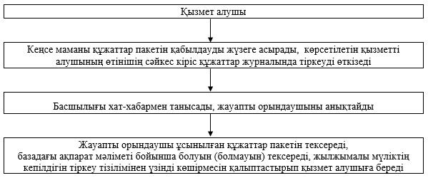
"Тракторларға және олардың базасында
жасалған өздiгiнен жүретiн шассилер мен
механизмдерге, монтаждалған арнайы жабдығы
бар тiркемелердi қоса алғанда, олардың
тiркемелерiне, өздiгiнен жүретiн ауыл
шаруашылығы, мелиоративтiк және жол-құрылыс
машиналары мен механизмдеріне, сондай-ақ жүрiп
өту мүмкiндiгi жоғары арнайы машиналарға
ауыртпалықтың жоқ (бар) екендігі туралы
ақпарат ұсыну" мемлекеттік көрсетілетін
қызмет регламентіне 2-қосымша
Портал арқылы мемлекеттік көрсетілетін қызмет кезіндегі функционалдық өзара іс-қимылдар әрекетіне диаграмма
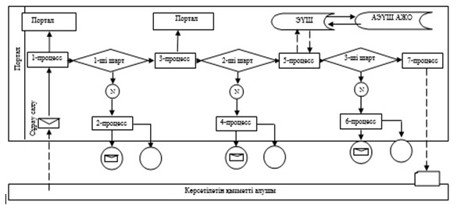
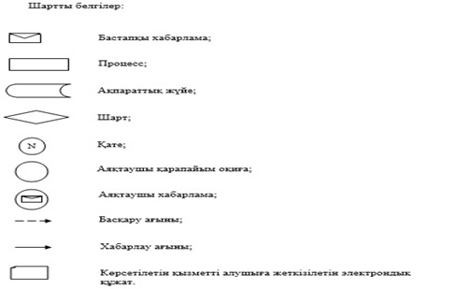
"Тракторларға және олардың базасында
жасалған өздiгiнен жүретiн шассилер мен
механизмдерге, монтаждалған арнайы жабдығы
бар тiркемелердi қоса алғанда, олардың
тiркемелерiне, өздiгiнен жүретiн ауыл
шаруашылығы, мелиоративтiк және жол-құрылыс
машиналары мен механизмдеріне, сондай-ақ жүрiп
өту мүмкiндiгi жоғары арнайы машиналарға
ауыртпалықтың жоқ (бар) екендігі туралы
ақпарат ұсыну" мемлекеттік көрсетілетін
қызмет регламентіне 3-қосымша
Мемлекеттік қызмет көрсетудің бизнес-процестерінің анықтамалығы Қызмет берушіге жүгіну кезінде мемлекеттік қызмет көрсету
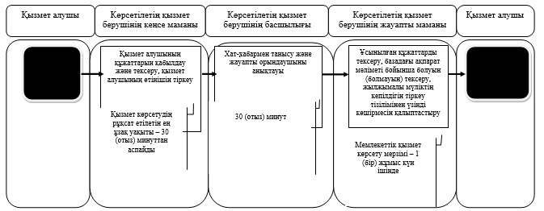
Мемлекеттік қызметті портал арқылы беру
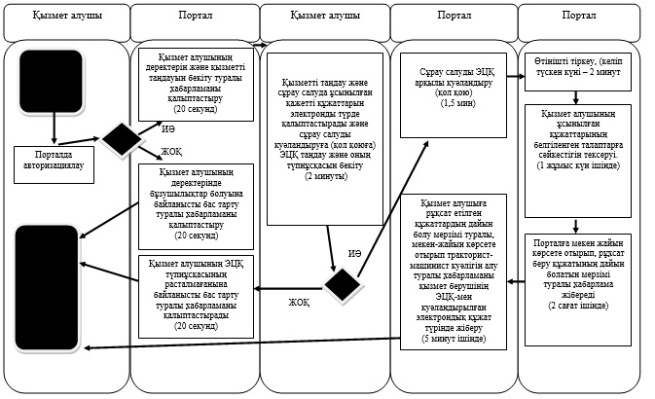
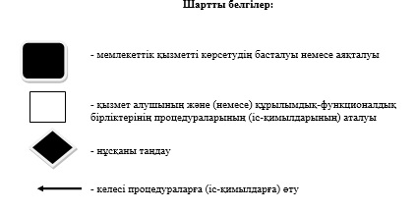

© 2012. Қазақстан Республикасы Әділет министрлігінің «Қазақстан Республикасының Заңнама және құқықтық ақпарат институты» ШЖҚ РМК

